Ha ein fin hyttetur! ☺

Reis frå hytta i den stand du sjølv ynskjer å finne ho -
og gjerne litt betre!
- Skriv deg inn i hytteboka - namn, dato og info du vil dele.
- Oppvarming. Transport av ved er dyrt, og oppbevaringsplassen avgrensa. Bruk derfor veden til oppvarming av hytta, ikkje bålfyring.
- Matlaging. Før du tenner gassblusset, sett krana på gasstanken i «open» posisjon. Sperr alltid krana på gasstanken etter bruk. (den vesle brytaren på toppen av koplinga skal vere nede).
- Hjelp oss med å halde hytta og området rundt reint, ta med alt utstyr, søppel og matrestar heim.
- Hunder er tillate på golvet i hytta, men syrg for ekstra god reingjering.
- Matvarer som ikkje er opna, og tålar lagring godt (eks hermetikk, posemat) kan leggast att som naudproviant.
- Reingjering. Vask kjøkkenutstyr, koketopp, benker, bord og golv.
- Meld frå til oss dersom noko manglar (ved, gass, dekketøy, manglande reingjering eller søppel).
- Hugs å ha att vindauga, ventilar og lås døra når du reiser. Nøklar leverast der dei vart henta om ikkje anna er avtalt.

I villreinjakta står mange av hyttene våre ope. Info om kva hytter som er ope finn ein på heimesida vår.
- Ved plassmangel har jegerar fortrinnsrett til sengeplassar og opphald.
- Det er ikkje høve til å nytte hyttene som base for lengre opphald, etter opphald i meir enn 2 døgn har nye jegerar fortrinn.
- Ved behov skal 1 sengeplass vere disponibel for oppsyn.
- Kvar dag skal alt utstyr, soveposar og mat ryddast saman, og eventuelt oppbevarast i gangen eller utanfor hytta.
Utleige av desse hyttene er avhengig av at alle tek sin del av ansvaret med orden og reingjering, det skal vere triveleg også for neste gjest som kjem.
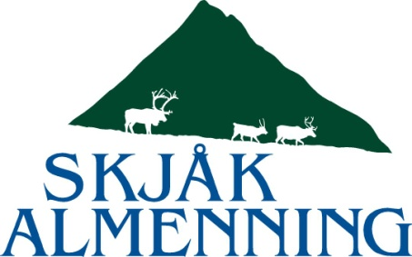
Vi ynskjer alle eit fint opphald!

